Filme auf DVDs in Video-Dateien umwandeln

Etwas Theorie
Mit dem Programm „Handbrake“ können nachdem die nötigen Vorbereitungen getroffen wurden jetzt Filme von DVDs in Video-Dateien umgewandelt werden. Dabei müssen zwei Dinge erledigt werden:
- Der Film wird von der DVD gelesen
- Die Video-Daten, die Tonspuren und Untertitel werden verlustarm komprimiert (encodiert) und in eine Datei „verpackt“, die einen Container für diese Informationen darstellt.
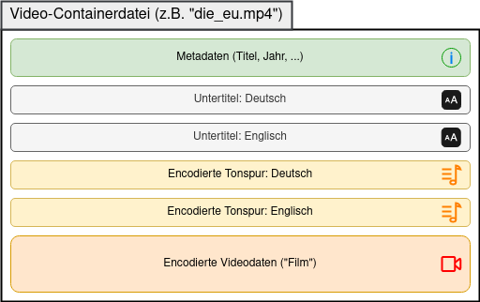
Ob ein Programm eine solche Dateien „abspielen“ kann hängt wesentlich von den verwendeten Methoden zur Encodierung/Decodierung der Video- und Audiodaten ab – das ist der Grund, warum eine „mp4-Datei“ auf einem Computer wiedergegeben werden kann, eine andere jedoch nicht: Hier fehlt möglicherweise einfach der Decoder für den Inhalt des Containers, obwohl dieser auch die Dateiendung „mp4“ hat.
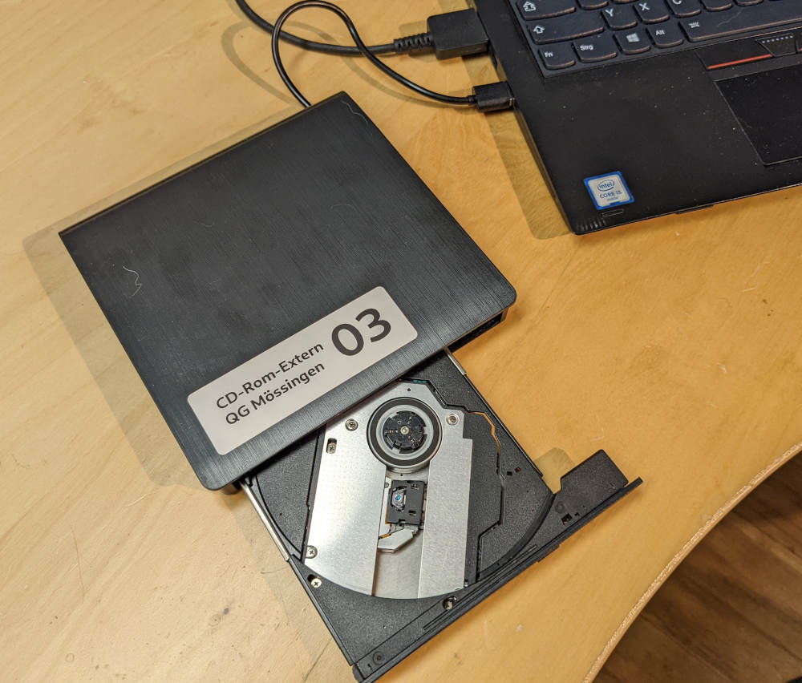

Gerätschaften
Da moderne Laptops keine DVD Laufwerke mehr besitzen, benötigt man natürlich notwendigerweise ein externes DVD Laufwerk, welches über USB an den Laptop angeschlossen werden kann. Ein solches Gerät kostet etwa 20EUR. Wenn man nur wenige DVDs retten möchte, kann man auch in der Schule eines z.B. übers Wochenende ausleihen.

Jetzt aber los...
Das folgende Filmchen zeigt, wie man eine DVD in eine MPEG4-Datei umwandelt und dabei auswählt, für welche Sprachen die Tonspuren und die Untertitel mit in die Containerdatei übernommen werden sollen.
<html>
<iframe title=„DVDs in eine Datei umwandeln mit Handbrake“ src=„https://tube.schule.social/videos/embed/48ca3207-e96f-42f5-8d17-502e66527901“ allowfullscreen=„“ sandbox=„allow-same-origin allow-scripts allow-popups“ width=„560“ height=„315“ frameborder=„0“></iframe>
</html>
Direktlink zum Video

